* Project binnen muurverf – krijtmat – hoge witheidsgraad – oplosmiddelvrij

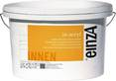

***Prijs:  € 59.50 per emmer van 10 liter in wit***

*Bij afname van :    33 x 10 ltr. ( pallet )****€ 29.75 per emmer***

*10 x 10 ltr.****-  35.75 per emmer***